**Planteamiento del problema**

**Ejercicio 1**

Se aplica la función max, para que nos devuelva una una nueva lista con los mayores de cada lista de origen, dando como resultado el valor [4,8,250] que son los elementos máximos de cada lista.

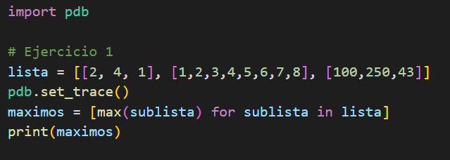Al ejecutar el programa se usa pdb para hacer un punto de parada en la línea donde se aplican la comprensión de lista, a continuación se muestra la traza con el punto de para e imprimiendo el resultado.



**Ejercicio 2**

El ejercicio 2 creo una función para determinar si es primo y realizo un filter para aplicar mi función a cada elemento de mi lista numérica, me devuelve como resultado una nueva lista con los resultados que fue verdadero la condición de numero primo.

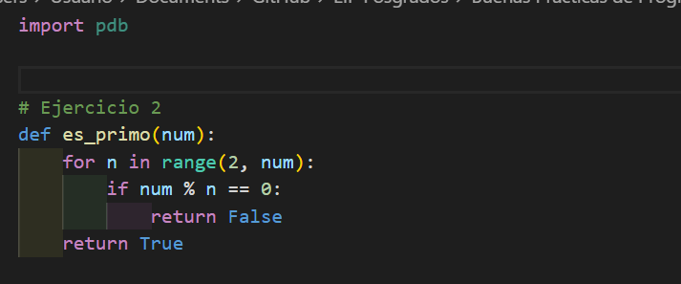

Al mostrar los resultados son los mismos en comparación con lo expuesto en el documento de la actividad.****